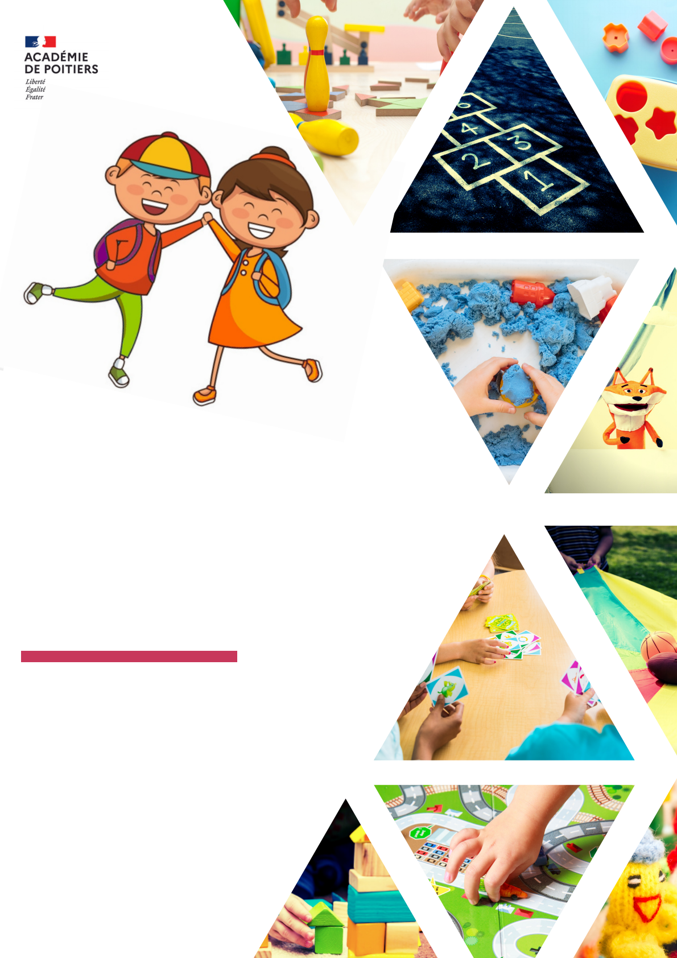

|  |
| --- |
| **LA** **MATERNELLE**  **EST** **UN** **JEU** **D'ENFANT**  **SEMAINE** **DE** **LA** **MATERNELLE**  **DU** **15** **AU** **22** **MARS** **2025**  **Notre** **école** **vous** **invite** **à** **découvrir**  **et** **à** **partager** **le** **jeu** **à** **l'école**  **maternelle.** |